**CHAPITRE III : LES ARN (ACIDES RIBONUCLEIQUE)**

Pour former un acide ribonucléique les nucléotides (GMP, AMP, UMP, CMP), sont condensés les uns sur les autres avec des liaisons phosphodiester entre le carbone 3’ d’un premier nucléotide et le carbone 5’ du nucléotide suivant. Le premier nucléotide de la chaîne porte, par une liaison ester sur le carbone 5’ de son ribose un phosphate dont les deux autres fonctions acides ne sont pas estérifiées. C’est l’extrémité 5’ phosphate terminale de l’acide nucléique, qu’on désigne par convention comme le début de la séquence ou du fragment d’acide nucléique. Le dernier nucléotide de la chaîne porte une fonction alcool sur le carbone 3’de son ribose. Cette fonction alcool n’est pas estérifiée. C’est l’extrémité 3’OH terminale de l’acide nucléique, qu’on désigne par convention comme la fin de la séquence ou du fragment d’acide nucléique.

1. **Caractéristiques généraux**

**1-**La première caractéristique principale dans la structure de l’ARN est la fonction hydroxyle en 2’ du ribose qui permet à l’ARN de faire une liaison phosphodiester intramoléculaire en milieu basique avant de faire la liaison 3’-5’. De ce fait les ARN ont une demi-vie très courte.

**2-**La deuxième caractéristique principale est le remplacement de la thymine par l’uracile. Les molécules d’ARN sont simple brin et linéaire, et les seuls appariements de paires se font intramoléculaires par des liaisons hydrogènes sous forme de structures en tiges-boucles aux extrémités de l’ARN et des structures en épingles à cheveux à l’intérieur de l’ARN.

**3-**Les hélices d’ARN formées lors des appariements sont de type A et sont plus courtes et plus trapues que l’hélice de type B de l’ADN. L’effet hypochrome est également présent et dû aux appariements intramoléculaires. La courbe d’absorption UV en fonction de la température est cette fois-ci par pallier correspondant aux différentes boucles à épingles à cheveux dénaturées.

1. **Les différents types d’ARN**

Les cellules contiennent essentiellement quatre types d’ARN :

_ Les ARN ribosomiques (ou ARNr)

_ Les ARN messagers (ou ARNm)

_ Les ARN de transfert (ou ARNt)

_ Les ARN nucléaires de petite taille (ou snRNA pour small nuclear RNA) et les ARN cytoplasmique de petite taille (ou scRNA pour small cytoplasmic RNA). Dans la cellule, les ARNr sont les plus abondants (au moins 80% de l’ensemble des ARN de la cellule) et les snRNA les moins abondants

1. **Les ARNr (80%)**

Les ARN-ribosomiques rentrent dans la constitution des ribosomes, dans lesquels ils sont associés à des protéines. Leur taille est définie en unité Svedberg (S). L’ARNr constitue environ **60 %** de la masse totale de chaque ribosome. C’est l’ARN cellulaire le plus abondant (plus de **80 %**) ; ce qui représente quelques milliers de ribosomes par cellule.

* **Les ribosomes**

Le ribosome constitue le site où a lieu l’appariement précis des anticodons (tRNA) avec les codons (mRNA). Il est formé de **deux sous-unités** (**petite SU** et **grande SU**). Chaque sous-unité ribosomique consiste en un assemblage d’un grand nombre de protéines ou **« ribonucléoprotéines »** (**RNP**) et de **« RNA ribosomique »** (**rRNA**).

En plus du **« site de liaison du mRNA »**, chaque ribosome possède deux sites de liaison pour le tRNA : le **« site P »** (**peptidyle**) retient le tRNA qui porte la chaîne polypeptidique en formation, tandis que le **« site A »** (**aminoacyle**) retient le tRNA porteur du prochain acide aminé à ajouter à la chaîne. Le **« site E »** (**exit**) correspond au site de sortie ou d’éjection du tRNA qui se trouvait au niveau du site P.

**3-1 Les ribosomes des procaryotes**

Les ribosomes dits 70S sont formés de deux sous unités :

* Une grande sous unité (50S)
* Une petite sous unité (30S)

Chaque sous unité comporte des protéines dites ribosomales (ou r-protéines) et des ARNr, ainsi :

* La sous unité 50S contient deux ARNr dits 5S et 23S avec au moins 34 protéines désignées par L1, L2…L34 (L pour longht)
* La sous unité 30S ne contient qu’un ARNr dit 16S avec au moins 21 protéines désignées par S1, S2….S21(S pour small)

**3-2 Les ARNr des eucaryotes**

Chez les eucaryotes, les ribosomes sont plus gros (80S) avec également une structure à deux sous unités (40 S et 60 S)

* La sous unité 60 S contient trois ARNr différents : 5 S, 5.8 S et 28 S et 45 protéines
* La petite sous unité de 40 S ne contient qu’un seul ARNr de 18 S et 33 protéines

**3-3 Rôle des ARNr**

Les ARNr jouent un rôle essentiel dans la structure et le maintien de l’intégralité des ribosomes en association avec les protéines, de plus ils facilitent la fixation des autres ARN : ARNm et ARNt.

1. **Les ARN de transfert ARNt (15%)**

Les ARNt sont les vecteurs qui vont transporter les acides aminés du cytoplasme vers les ribosomes ou s’effectue la synthèse protéique.

1. **Structure des ARNt**

Les chaines des ARNt sont constituées d’une centaine environ de nucléotides. On présente souvent les ARNt sous forme de trèfle ; au niveau des branches :

* Repliement du brin d'ARN monocaténaire,
* Appariements entre bases complémentaires par des liaisons hydrogènes ; et au niveau des boucles :
* Présence de bases atypiques,
* Nucléotides non appariés.

Les sites importants dans les ARNt sont :

* **L’extrémité 3’-OH** : au niveau de cette extrémité on trouve toujours les trois nucléotides 5’CCA3’, c’est à cette extrémité qui sera fixé l’acide aminé à transporter.
* **L’anticodon**: c’est un groupe de trois nucléotides situés dans une boucle d’ARNt, joue un rôle important puisque ce triplet va reconnaitre le codon correspondant situé sur l’ARNm. Cet appariement codon-anticodon se fait d’une manière complémentaire et antiparallèle
* **L’extrémité 5’** des ARNt comporte un groupement phosphate. (Figure 1)

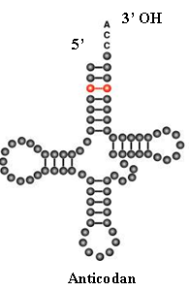**Figure 1** : Structure de l’ARNt

**La liaison ARNt _ Acide aminé**

* **Type de liaison**

L’ARNt importe l’AA au ribosome après l’avoir accroché par une liaison covalente (ester), cette liaison s’effectuée par élimination d’une molécule d’eau entre la fonction acide de l’AA et une fonction alcool d’un ARNt cette réaction nécessite un apport d’énergie fournit par l’ATP.

L’acide aminé se lié à son tRNA suivant un processus en deux étapes alimenté par l’hydrolyse de l’ATP :

1. **Accrochage de l’AA sur l’AMP :** c’est l’étape de l’activation de l’AA, elle aboutit à l’obtention de l’aminoacyle _ AMP

AA + ATP AA **_** AMP + 2 Pi

Mais la liaison entre l’AA et l’AMP est une liaison anhydride acide (entre 2 fonctions acides) une de l’AA et l’autre de l’acide phosphorique de l’AMP (extrémité).

1. **Transfert de l’AA depuis l’AA _AMP sur l’ARNt** : ceci abouti à la formation de la liaison AA_ ARNt

AA _ AMP + ARNt AA _ARNt + AMP

Il s’agit d’une liaison ester entre l’AA et la fonction alcool du ribose située sur le dernier AMP du ARNt (l’OH peut être de 2’OH ou de 3’OH) (figure 2)

Liaison anhydride d’acide liaison ester

riche en énergie riche en énergie

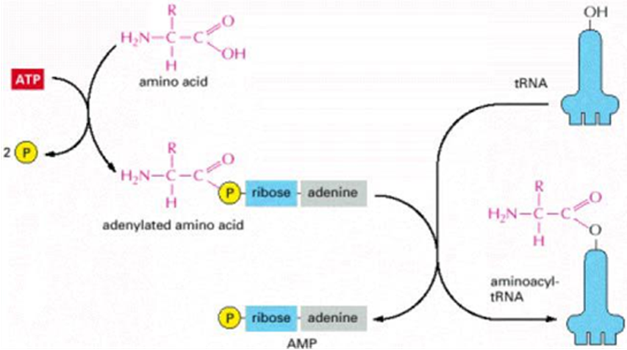

**Figure 2** : Les étapes d’accrochage de l’AA sur l’ARNt

* **Enzyme nécessaire**

Pour que cette réaction avoir lieu, il faut l’intervention d’une enzyme appelée **aminoacyl-tRNA synthétase,** qui lie spécifiquement chaque acide aminé au tRNA correspondant. Il existe toute une famille de cette enzyme soit une enzyme pour chaque acide aminé. Le site actif de chaque type d’aminoacyl-tRNA synthétase ne peut former qu’une seule combinaison d’acide aminé et de tRNA

Les aminoacyle- synthétases sont très spécifiques et cette étape ou l’AA _AMP se formé, il ne faut pas que des erreurs se produisent à ce niveau.

L’aminoacyl-tRNA obtenu présente une **«liaison ester »** entre l’acide aminé et la fonction alcool du ribose du dernier nucléotide (A) du côté 3’ du tRNA.

Cette liaison ester est riche en énergie. Or, habituellement, une liaison ester ne l’est pas. Dans ce cas particulier, l’énergie qui était contenue dans la liaison anhydride d’acide (aa~AMP) est transférée dans la liaison ester (aa~tRNA).

Ainsi, les différents tRNA apporteront dans leur cargaison non seulement les acides aminés mais également l’énergie nécessaire à l’accrochage des acides aminés les uns aux autres. Ceci a lieu au moment de la synthèse protéique par la formation des liaisons peptidique**s**

On peut se demander pourquoi un tRNA reconnaît son acide aminé alors que les différents tRNA se terminent tous de la même façon : par « CCA » ?

L’étape où les aminoacyl-tRNA sont formés est très importante et il ne faut pas que des erreurs se produisent à ce niveau. Une valine par exemple est très semblable à une isoleucine.

Si par erreur une valine est activée à la place d’une isoleucine, le Val~AMP formé ne sera pas fixé au tRNA de l’Ile. L’isoleucyl-tRNA synthétase est capable de corriger ses propres erreurs. En effet la synthétase est capable d’hydrolyser ce Val~AMP produit par erreur dans un site hydrolytique différent du site de synthèse (**site de correction** ou **editing site**) (figure 3)

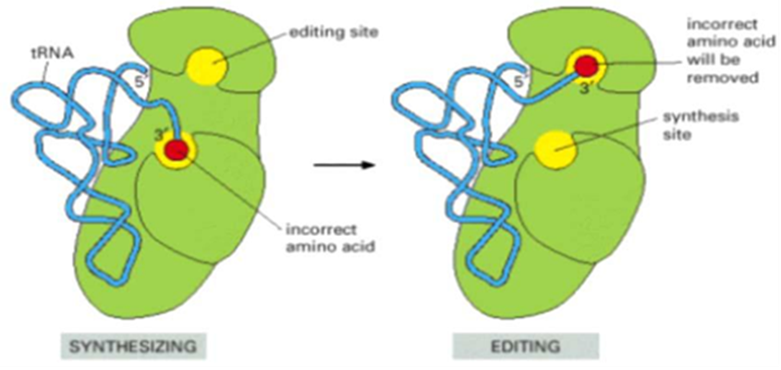

**Figure 3** : Structure de l’aminoacyl_ tRNA synthétase

1. **Les ARN messagers ARNm (2%)**

Les ARNm constituent le support essentiel de l’information génétique entre l’ADN et le ribosome ou s’effectuera la synthèse protéique. Sa durée de vie est très courte, elle suppose à celle d’ARNt qui est très longue, chez les bactéries la durée de vie de l’ARNm est de quelques minutes environ, chez les eucaryotes les ARNm sont plus stable ; quelques minutes à quelques jours. Ils sont rapidement produits et rapidement dégradés.

Comme les autres ARN, les ARNm sont formés d’une seule chaine nucléotidique, cette chaine comporte une succession de triplets nucléotidiques. Chaque triplet nucléotidique constitue un codon spécifique d’un acide aminé donné. Les ARN-messagers correspondent aux séquences complémentaires et antiparallèles du brin matriciel (ou brin anti-codant) de l’ADN qui lui sert, comme son nom l’indique, de matrice, c’est-à-dire de modèle, mais à part que les thymines sont remplacées par les uraciles.

1. **Les petits ARN nucléaires** **(snRNA)**

Les petits ARN nucléaires (ou snRNA) sont présents dans le noyau des cellules et sont impliqués dans certaines étapes de la transcription, c’est-à-dire la copie de l’ADN en ARNm. Ces snRNA sont présents sous forme de particules ribonucléoprotéiques.

1. **Les petits ARN cytoplasmiques (scRNA)**

Dans le cytoplasme, on peut retrouver des petits ARN ou scRNA qui existent également sous forme de particules ribonucléoprotéiques. Ils sont impliqués dans la maturation d’ARNm.